串口集线器
本说明适用于以下产品：
TD-1204工业级四口RS-485集线器
TD-1208工业级八口RS-485集线器
TD-1216工业级十六口RS-485集线器
一、装箱配件
1主机一台
2电源一个
3使用手册一本
4串口线一条
5合格证一份
6保修卡一份

二、概述
串口集线器是一款RS-485信号的集线器（又称RS-485总线分割集中器，RS-485HUB，RS-485分配器,RS-485共享器）。是为了解决复杂电磁场环境下RS-485总线大系统中星型布线而专业设计。串口集线器采用双向透明传输，串口集线器它能够把一路RS-485或一路RS-232总线分割为4路或8路RS-485总线，或者把4路或8路RS-485信号汇集到一路RS-485或一路RS-232总线上来。并且每个端口都独立具有光隔、短路、开路保护功能。在系统发生故障的时候，内置的控制器能够及时的切断有故障的端口。使串口集线器保证每一端口都起到独立工作，达到互不干扰的效果。每个端口可同时连接32个接点，可延长1200米RS-485信号。

三、技术参数
◆ 接口标准：兼容EIA/TIA的RS-232C和RS-485标准
◆ 通信速率：300～115200bps自适应
◆ 通信距离：每个通信口可以使您的网络延伸1200m
◆ 数据流控：功能复用口（RS232口）无须RTS/CTS硬件流控，为自动流控
◆ 接口特征： 4路或8路独立的RS-485信号输出，每路接口之间彼此隔离独立
◆ 连接设备： 多机通信32、(可定做128或256个接点)
◆ 电气接口: RS-232（DB9母头），RS 485（接线端子）
◆ 传输介质： 超五类双绞屏蔽线或者RS-485专用线
◆ 工作方式： 异步工作,点对点或多点,两线半双工
◆ 隔 离 度： 隔离电压3500V
◆ 传输距离： RS-485端1200米,RS-232端建议不超5米
◆ 使用环境： 温度：-20℃－60℃，湿度：5％—95％
◆ 带端子尺寸： 长*宽*高（毫米）
TD-1204 ( 140*105*25 ) TD-1208 (140*130*25)
TD-1216： （205*115*25）
四、指示灯标示：
1、PWR灯（电源灯，通电后常亮）
2、TXD灯（发送灯，发送数据时闪亮）
3、RXD灯（接收灯，接收数据时闪亮）
4、COM1灯（COM1通信时闪绿，COM1发生故障时闪红）
5、COM2灯（COM2通信时闪绿，COM2发生故障时闪红）
6、COM3灯（COM3通信时闪绿，COM3发生故障时闪红）7、COM4灯（COM4通信时闪绿，COM4发生故障时闪红）TD-1208依次类推！

五、针脚标示
1、DB9母头针脚定义：PIN 2 ----RXD
PIN3-----TXD
PIN5-------GND
六、接线及应用
1.RS232接法：
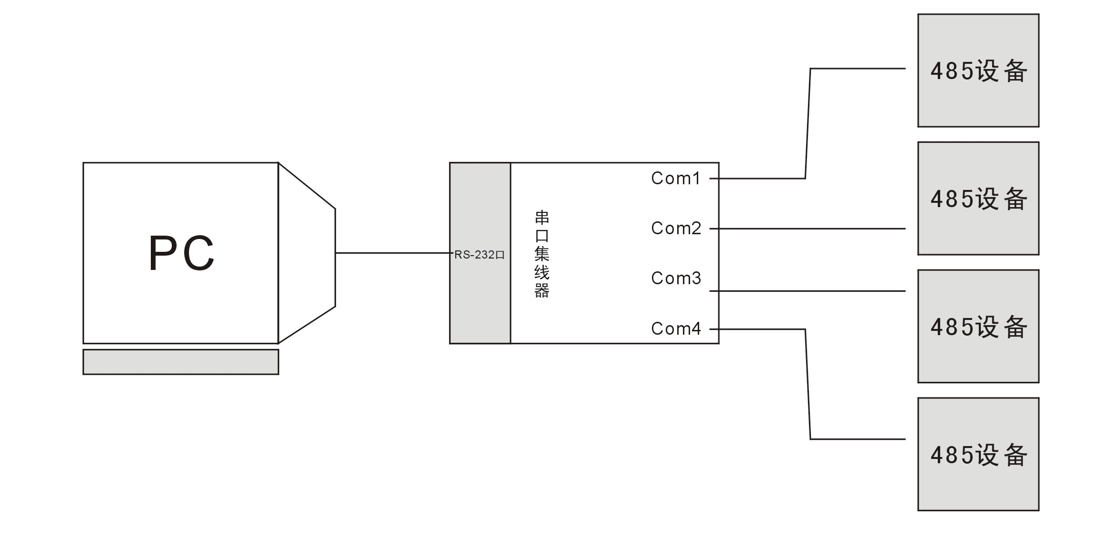
2.RS485接法：
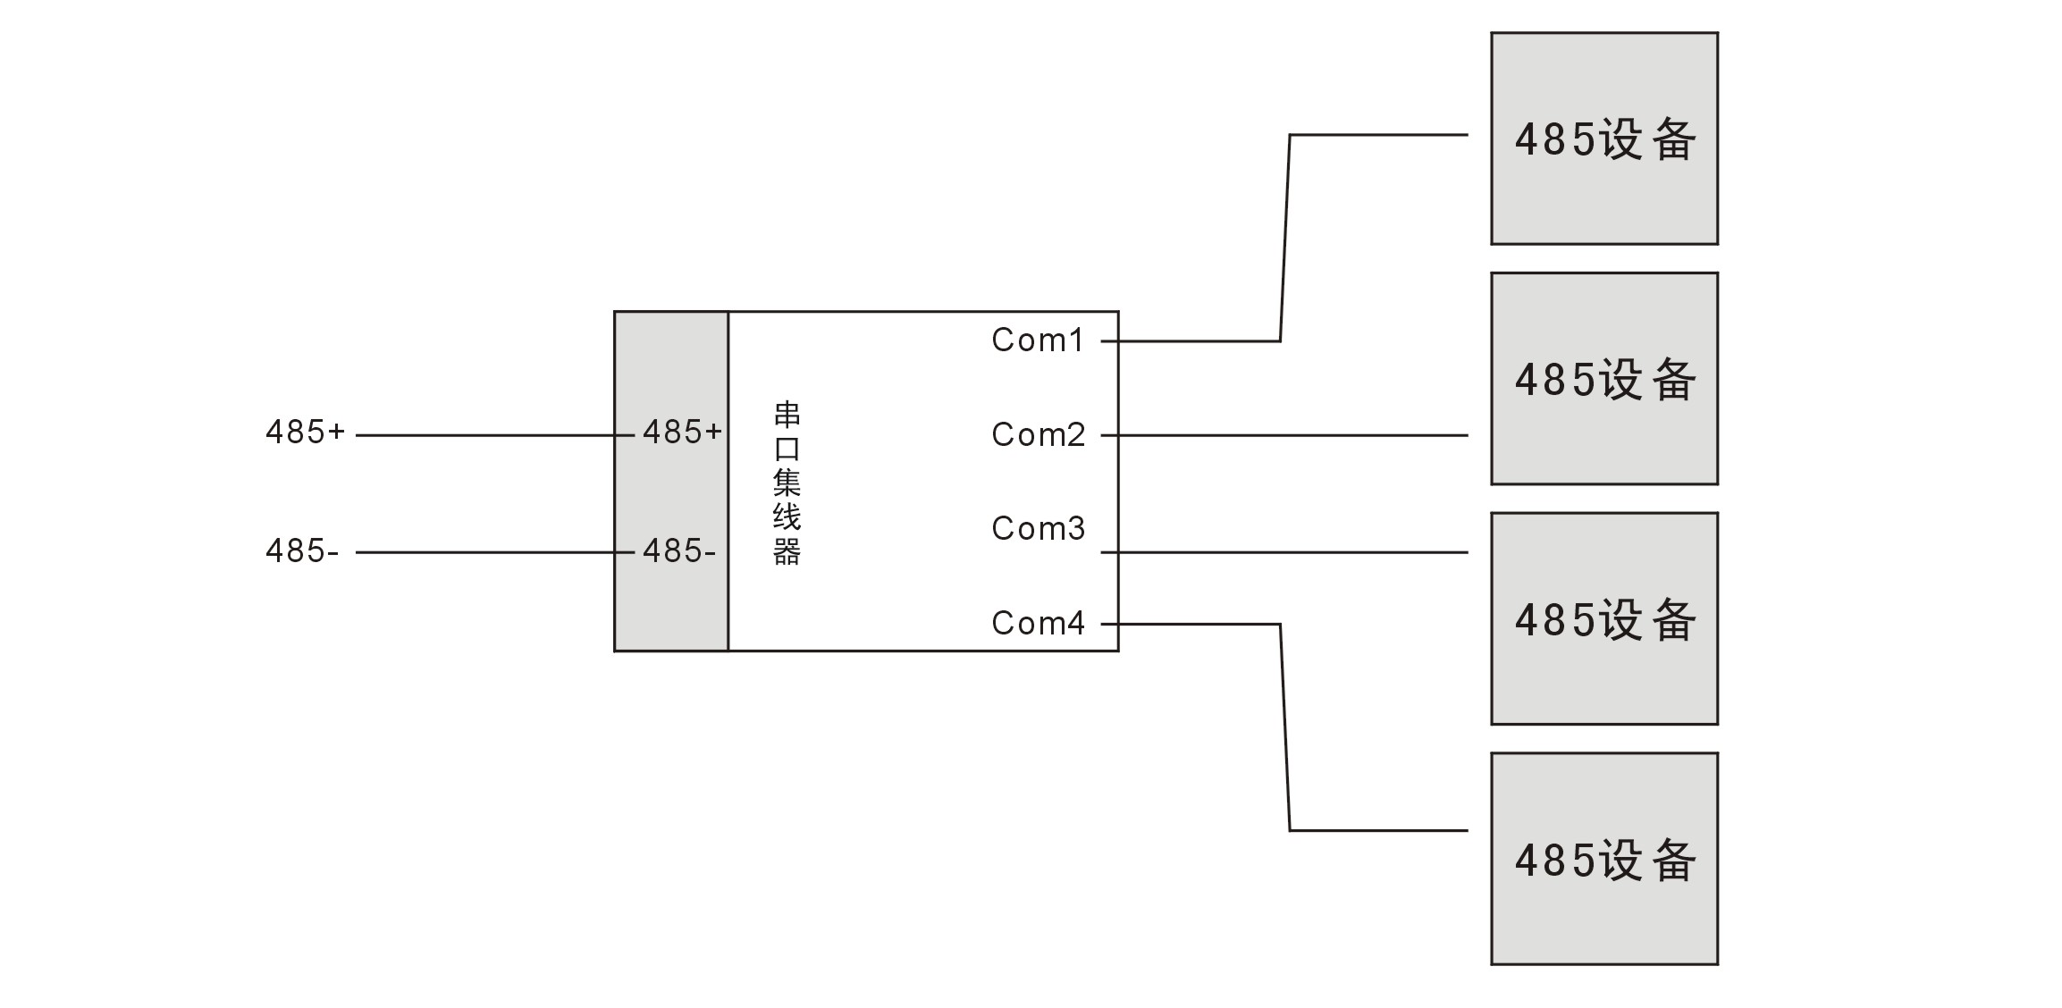
3.级连接法：
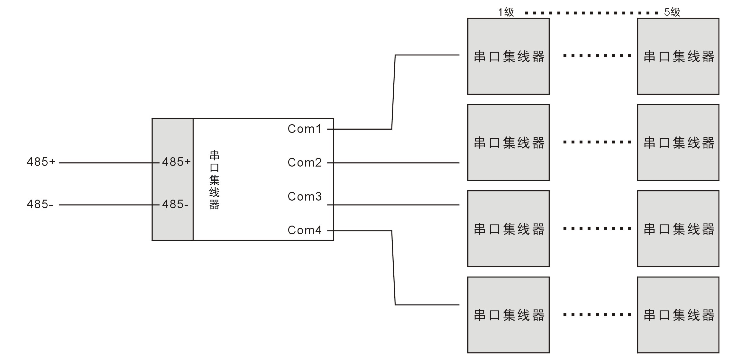

七、故障及排除
1.通信失败
a.检查通电是否正常
b检查RS485接口接线是否正确
c检查接线端子是否良好
d观察指示灯在接收或发送时是否闪烁
2.数据出错
A检查通信速率,格式是否一致
B 加一个120欧姆电阻在线路的前端和末端

相关产品系列
- RS-232/485/422串口转换器系列

- RS-232/485/422串口联网服务器系列

- RS-232/485/422/CAN到光纤转换器系列

- 嵌入式联网模块系列

五、RS232/485串口到USB转换器系列

六、RS232/485串口转无线数传系列

七、RS232/485串口转GPRS/CDMA系列

八、局域网/广域网协议转换器系列

九、光纤收发器系列

十、光端机系列

十一、工业以太网交换机系

品质第一 用户至上 诚信为本

说

明

书

